№ п/п | Местоположение  участка | Ориентировочная площадь, га | Цель возможного использования земельного участка | Наличие инженерной и транспортной инфраструктуры | Сведения об объектах недвижимости, подлежащих сносу | Государственный орган (государственная организация), в который (которую) необходимо обращаться
 |  |  |  |  |  | для заключения инвестиционного договора с Республикой Беларусь | для реализации преференциального инвестиционного проекта
1. | район ул.Октябрьской Революции и пр-та Республики в г.Бреста  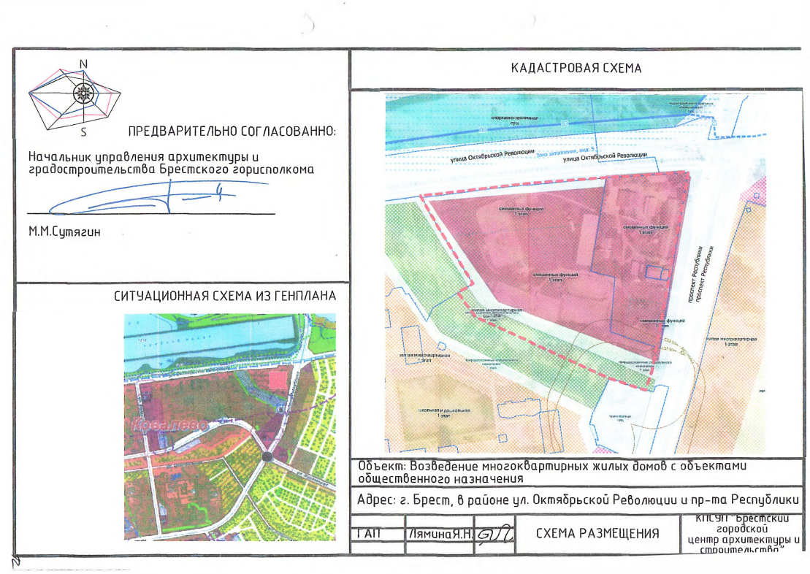 | 7,1231 | для строительства и обслуживания многоквартирных жилых домов с объектами общественного назначения по объекту «Возведение многоквартирных жилых домов с объектами общественного назначения в районе ул.Октябрьской Революции и пр-та Республики в г.Бресте» | земельный участок имеет ограничения в связи с расположением в СЗЗ существующих производственных и транспортных объектов, в 3-м поясе зоны санитарной охраны, транспортно-пешеходное обслуживание объекта планируется осуществлять по существующей уличной сети г.Бреста | земельный участок обременен капитальными строениями и сооружениями (ограждениями), инженерными сетями, строительным мусором, древесно-кустарниковой растительностью, мелиоративной канавой | Брестский областной исполнительный комитет  (г. Брест, ул. Ленина, 11) | Брестский городской исполнительный комитет  (г. Брест, ул. Энгельса, 3)
2. | район ул. Сябровской в г.Бресте  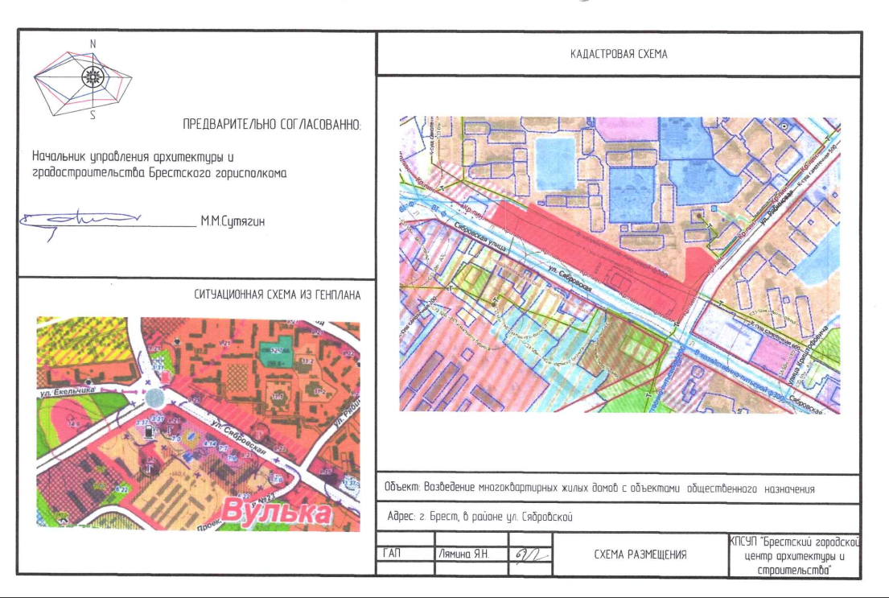 | 4,2613 | для строительства и обслуживания многоквартирных жилых домов с объектами общественного назначения по объекту «Возведение многоквартирных жилых домов с объектами общественного назначения в районе ул. Сябровской в г.Бресте» | земельный участок имеет ограничения в использовании в связи с расположением в охранных зонах инженерных сетей, транспортно-пешеходное обслуживание к участку планируется осуществлять по существующей уличной сети г.Бреста | земельный участок обременен капитальными строениями и сооружениями (в том числе ограждениями), инженерными сооружениями, инженерными сетями, строительным мусором, древесно-кустарниковой растительностью | Брестский областной исполнительный комитет  (г. Брест, ул. Ленина, 11) | Брестский городской исполнительный комитет  (г. Брест, ул. Энгельса, 3)
3. | район ул.Шевченко, 33 в г.Бресте  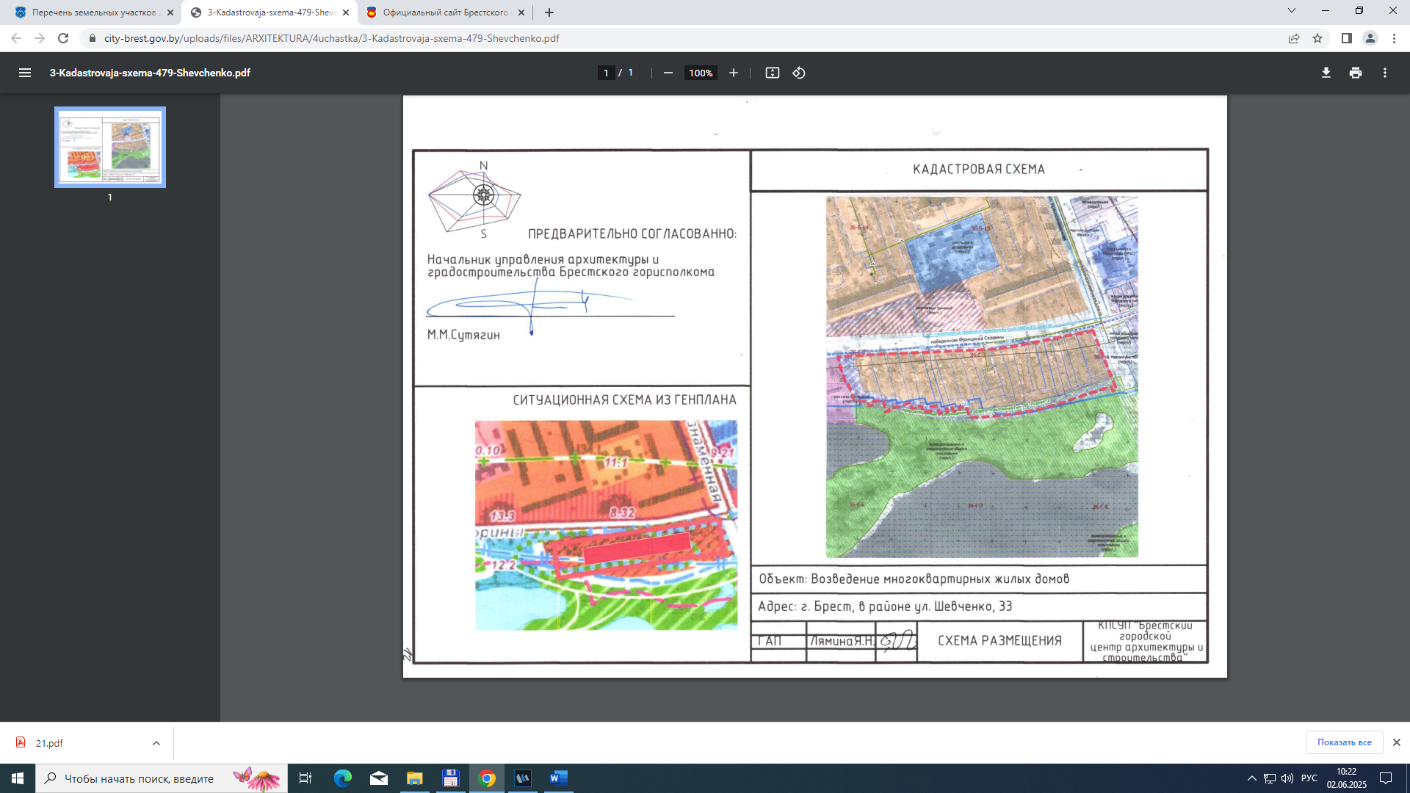 | 3,3660 | для строительства и обслуживания многоквартирных жилых домов по объекту «Возведение многоквартирных жилых домов в районе ул.Шевченко, 33 в г.Бресте» | земельный участок имеет ограничения в использовании в связи с расположением в охранных зонах инженерных сетей, на природных территориях подлежащих специальной охране (в водоохранной зоне реки Мухавец), транспортно-пешеходное обслуживание к участку планируется осуществлять по существующей уличной сети г.Бреста | земельный участок обременен существующими капитальными строениями и сооружениями (в том числе ограждениями), инженерными сетями, строительным мусором, древесно-кустарниковой растительностью | Брестский областной исполнительный комитет  (г. Брест, ул. Ленина, 11) | Брестский городской исполнительный комитет  (г. Брест, ул. Энгельса, 3)
4. | район ул.Мытной, Валерия Кескевича и ш.Варшавского в г.Бресте  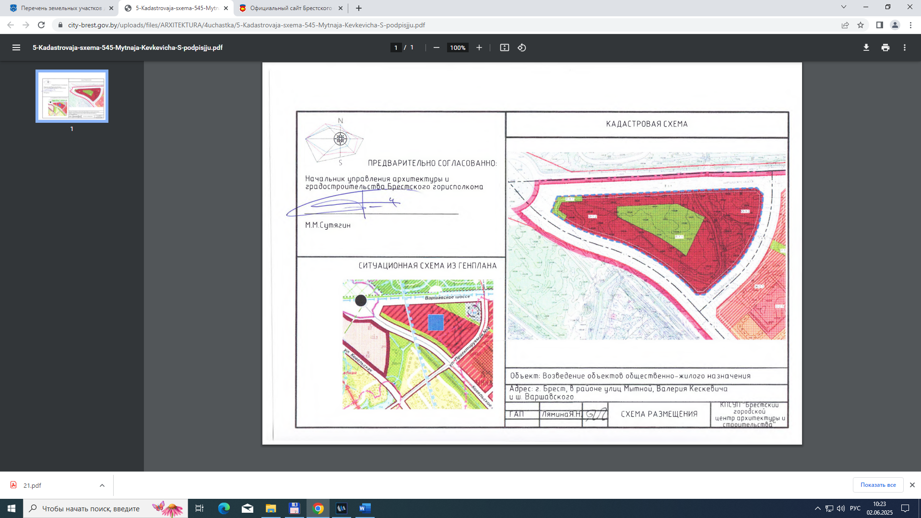 | 14,1125 | для строительства и обслуживания объектов общественно-жилого назначения по объекту «Возведение объектов общественно-жилого назначения в районе ул.Мытной, Валерия Кескевича и ш.Варшавского в г.Бресте» | земельный участок имеет ограничения в использовании в связи с расположением в охранной зоне инженерных сетей, транспортно-пешеходное обслуживание к участку планируется осуществлять по существующей уличной сети г.Бреста | земельный участок обременен строительным мусором, древесно-кустарниковой растительностью, мелиоративными канавами, инженерными сетями | Брестский областной исполнительный комитет  (г. Брест, ул. Ленина, 11) | Брестский городской исполнительный комитет  (г. Брест, ул. Энгельса, 3)
5. | район шоссе Варшавского и ул. Валерия Кескевича в г.Бресте  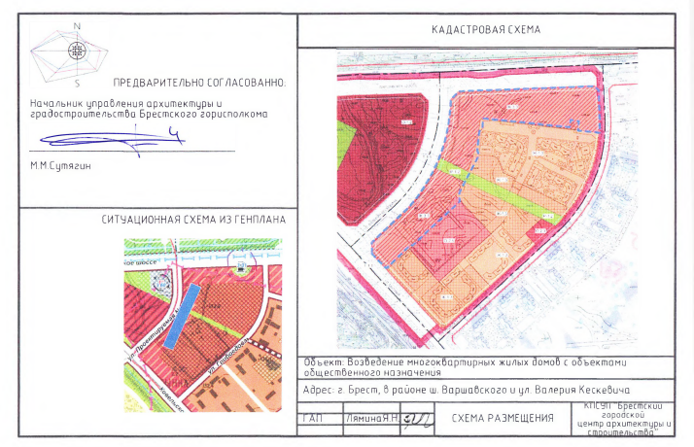 | 7,4072 | для строительства и обслуживания многоквартирных жилых домов с объектами общественного назначения по объекту «Возведение многоквартирных жилых домов с объектами общественного назначения в районе ш.Варшавского и ул.Валерия Кескевича в г.Бресте» | земельный участок имеет ограничения в использовании в связи с расположением в охранной зоне инженерных сетей, транспортно-пешеходное обслуживание к участку планируется осуществлять по существующей уличной сети г.Бреста | земельный участок обременен строительным мусором, древесно-кустарниковой растительностью, мелиоративными канавами, инженерными сетями, площадками из цементобетона | Брестский областной исполнительный комитет  (г. Брест, ул. Ленина, 11) | Брестский городской исполнительный комитет  (г. Брест, ул. Энгельса, 3)
6. | район ул. Ленинградской, 2В в г.Бресте  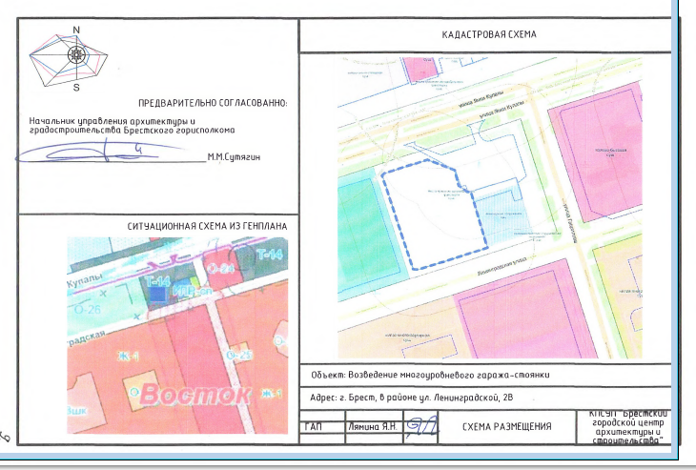 | 0,8506 | для строительства и обслуживания многоуровневого гаража-стоянки по объекту «Возведение многоуровневого гаража-стоянки в районе ул. Ленинградской, 2В в г.Бресте» | земельный участок имеет ограничения в связи с расположением в охранных зонах инженерных сетей, в зоне санитарной охраны источников питьевого водоснабжения централизованных систем питьевого водоснабжения - водозабор | земельный участок обременен существующими капитальными строениями, сооружениями (в том числе ограждениями), инженерными сетями, опорами наружного освещения, строительным мусором | Брестский областной исполнительный комитет  (г. Брест, ул. Ленина, 11) | Брестский городской исполнительный комитет  (г. Брест, ул. Энгельса, 3)
7. | район ул. Московской и Шлюзовой в г.Бресте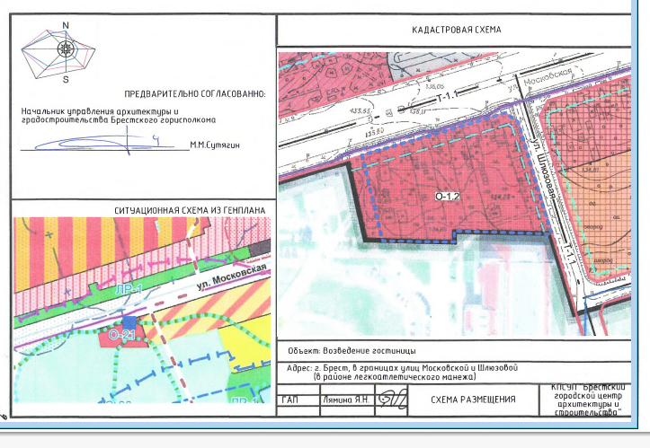 | 1,2862 | для строительства и обслуживания гостиницы по объекту «Возведение гостиницы в границах улиц Московской и Шлюзовой (в районе легкоатлетического манежа) в г.Бресте» | земельный участок имеет ограничения в связи с расположением в охранной зоне инженерных сетей, в зоне санитарной охраны источников питьевого водоснабжения централизованных систем питьевого водоснабжения – водозабор «Мухавецкий» пояс 3, водозабор «Аэропорт», пояс 3, проезд и подход к участку планируется осуществлять по существующей уличной сети г.Бреста | земельный участок обременен существующими капитальными строениями, сооружениями (в том числе ограждениями), некапитальными строениями, инженерными сетями, покрытием из цементобетона, асфальтобетона, мелкоштучной плитки, древесно-кустарниковой растительностью | Брестский областной исполнительный комитет  (г. Брест, ул. Ленина, 11) | Брестский городской исполнительный комитет  (г. Брест, ул. Энгельса, 3)
8. | ул. Сальникова  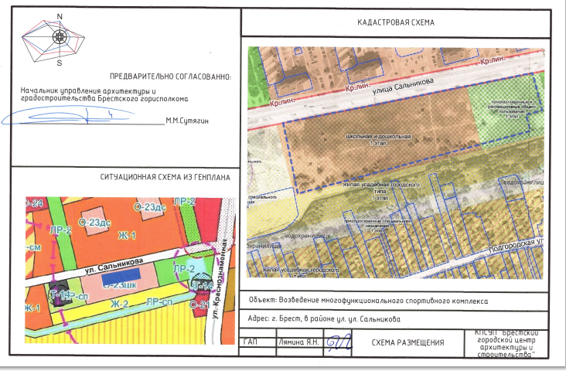 | 3,4849 | для строительства и обслуживания многофункционального спортивного комплекса по объекту «Возведение многофункционального спортивного комплекса, расположенного адресу: г.Брест, ул.Сальникова» | земельный участок имеет ограничения в связи с расположением  в охранной зоне инженерных сетей, проезд и подход  к участку планируется осуществлять  по существующей уличной сети  г. Бреста | земельный участок обременен инженерными сетями, покрытием из цементобетона, остановочным навесом, древесно-кустарниковой растительностью | Брестский областной исполнительный комитет  (г. Брест, ул. Ленина, 11) | Брестский городской исполнительный комитет  (г. Брест, ул. Энгельса, 3)
9. | западнее земельного участка по ул. Писателя Смирнова, 4/11 в г.Бресте  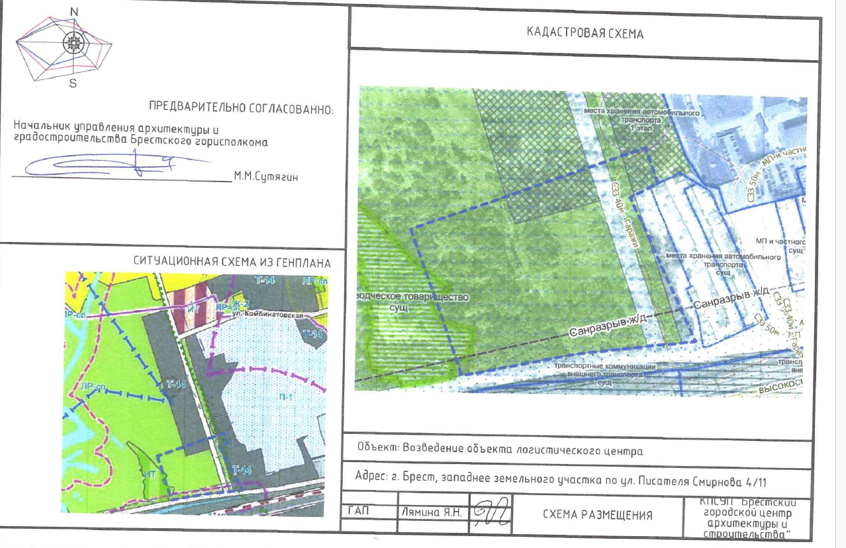 | 5,1604 | для строительства и обслуживания объекта логистического центра по объекту «Возведение объекта логистического центра западнее земельного участка по ул. Писателя Смирнова, 4/11 в г.Бресте» | земельный участок имеет ограничения в связи с частичным расположением  в санитарном разрыве железной дороги, на природных территориях, подлежащих специальной охране (в зоне санитарной охраны источников питьевого водоснабжения централизованных систем питьевого водоснабжения) в 3-м поясе скважин №№6192, 23063/72, 6134/8035 водозабора ОАО «Брестский мясокомбинат», в границах линий весеннего половодья 1% обеспеченности, в санитарно-защитных зонах существующих производственных объектов, транспортно-пешеходное обслуживание к участку планируется осуществлять  по существующей уличной сети  г. Бреста | земельный участок обременен древесно-кустарниковой растительностью, строительным мусором, существующими капитальными строениями и сооружениями (в том числе ограждениями), покрытием из цементобетона | Брестский областной исполнительный комитет  (г. Брест, ул. Ленина, 11) | Брестский городской исполнительный комитет  (г. Брест, ул. Энгельса, 3)

